Capítulo 2

Jogos de Engenharia de Software

O Software Development Manager (SDM) não foi o único jogo proposto com o intuito de ensinar os conceitos de Engenharia de Software. Para concebê-lo, outros jogos foram utilizados como inspiração. Neste capitulo será mostrado cinco jogos de ensino de Engenharia de Software que influenciaram na criação do SDM, o SimSE que foi desenvolvido na universidade da Califórnia, Problems and Programmers também desenvolvido na Califórnia, SimulES desenvolvido na PUC-Rio, JEEES desenvolvido na UFF e TIM desenvolvido na UFRJ.

2.1 SimSE

SimSE é um jogo online de simulação de Engenharia de Software desenvolvido por Emily Navarro. Ele foi criado com o propósito de abordar a lacuna existente nas tradicionais técnicas de ensino sobre Engenharia de Software, onde os estudantes são expostos a diversos conceitos e teorias, mas possuem poucas oportunidades de aplicar estas idéias em prática [2.1].
Em SimSE, o jogador tem o cargo de gerente de projetos que possui uma equipe de desenvolvedores. Enquanto o jogador gerencia o desenvolvimento do software, ele pode tomar decisões de contratação e demissão, monitorar o processo, atribuir tarefas e comprar ferramentas. O jogo também conta com uma interface gráfica (Figura 2.1.1) para auxiliar o jogador.
Um dos objetivos fundamentais do projeto SimSE é permitir a customização de modelos de processos de softwares que é simulado, permitindo assim ser utilizado por professores durante a apresentação de conteúdo sobre ciclos de vida do software.

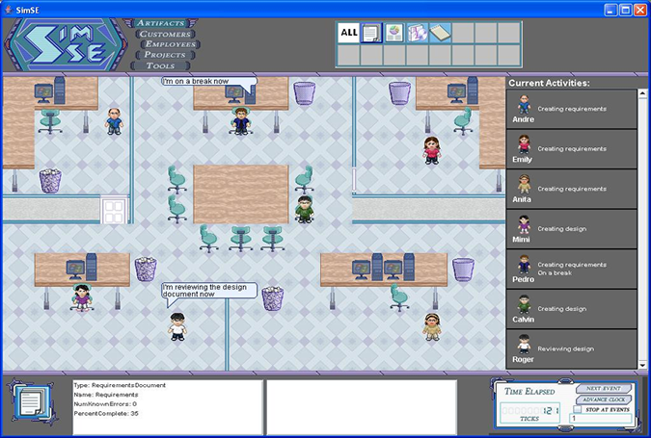
Figura 2.1.1. Interface gráfica do jogo
2.2 Problems and Programmers

Problems and Programmers (PnP) é um jogo de cartas desenvolvido por Alex Baker onde o foco principal deste jogo é o ensino de Engenharia de Software através da simulação de um processo de desenvolvimento de software desde a concepção até a conclusão onde os jogadores aprenderão táticas para evitar problemas de Engenharia de Software durante o desenvolvimento do produto [2.2].
Neste jogo, os jogadores são gerentes de projetos que trabalham numa mesma empresa, cujo objetivo é competir entre si para completar seus respectivos projetos em menor tempo. No entanto, jogadores que adotam estratégias para minimizar o tempo ou façam decisões de riscos serão prejudicados, enquanto jogadores que optem a seguir os conceitos de Engenharia de Software serão recompensados. Para isto, o jogo depende de diferentes cartas (Figura 2.2.1) para cada tipo de situação que são classificadas em:
- Cartas de Projeto, onde esta carta representa o projeto em que os jogadores competirão para desenvolver.
- Cartas de Programadores que representam a mão de obra para o desenvolvimento do projeto.
- Cartas de Problemas, que podem ser de diferentes tipos, sendo estes de requisitos, de personalidade, de design e aleatórios.
- Cartas de Conceitos que representam decisões opcionais que podem ser feitas durante o ciclo de vida do software.

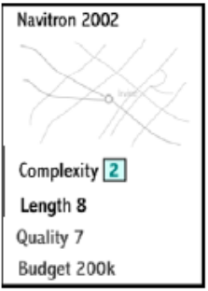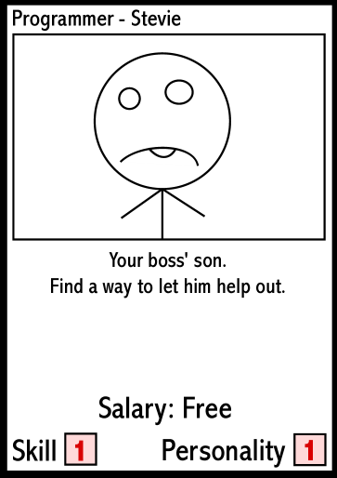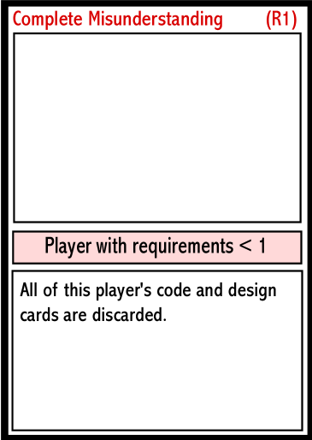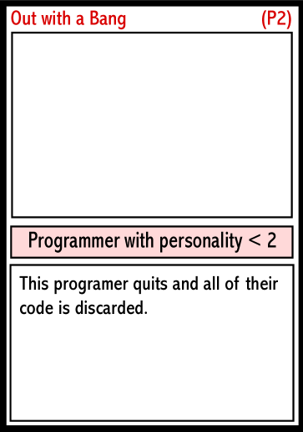
(a) (b) (c) (d)

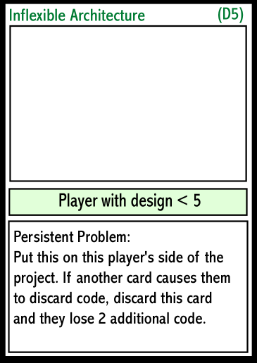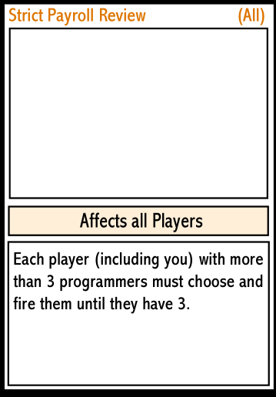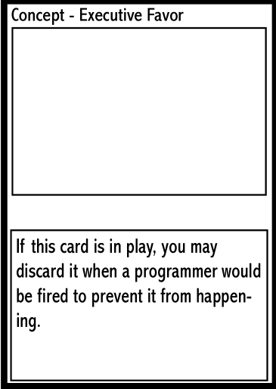
(e) (f) (g)
Figura 2.2.1. Exemplos de cartas do jogo: carta de projeto (a), carta de programadores (b), carta de problemas (c)(d)(e)(f) e carta de conceito (g)

2.3 SimulES

SimulES é um jogo de cartas sobre o ensino de Engenharia de Software desenvolvido por Eduardo Figueiredo, Cidiane Lobato, Klessis Dias, Julio Leite e Carlos Lucena baseado no jogo PnP, sendo assim um jogo muito similar ao PnP, onde os participantes, de 4 a 8 jogadores, devem disputar para terminarem um projeto de software onde o vencedor será quem concluir o projeto primeiro [2.3].
Os jogadores, ao decorrer do jogo, irão aprender importantes conceitos de Engenharia de Software. Os recursos utilizados para o jogo são: um tabuleiro (Figura 2.3.1), cartas (Figura 2.3.2) e um dado de seis lados.

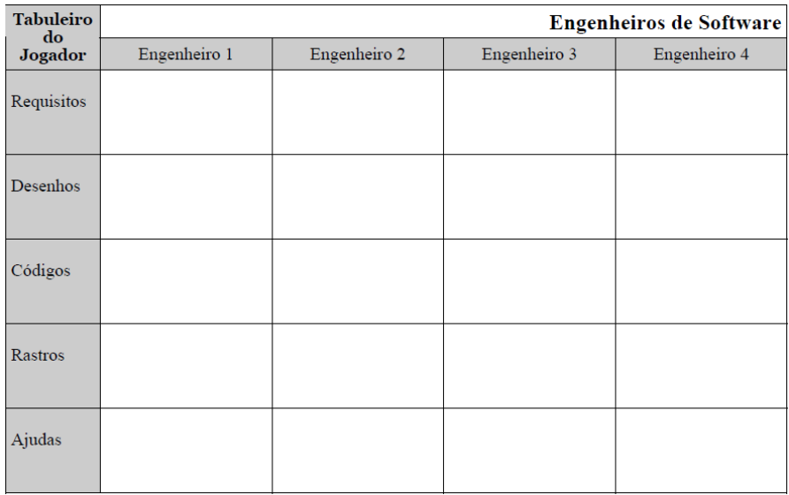
Figura 2.3.1. Tabuleiro do jogo

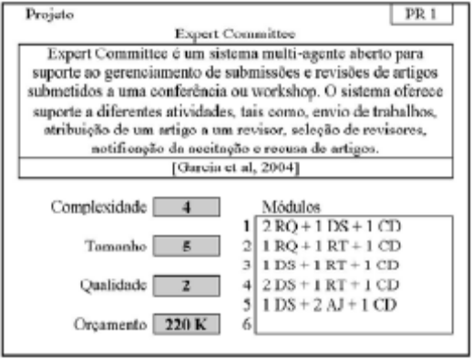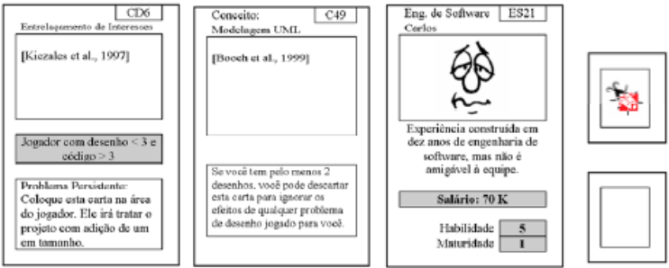
(a) (b) (c) (d) (e)
Figura 2.3.2. Exemplos de Cartas: carta de projeto (a), carta de problema (b), carta de conceito (c), carta de engenheiro de software (d) e carta de artefatos com e sem bug (e)

2.4 JEEES

O Jogo de Estratégia para o Ensino de Engenharia de Software (JEEES) é um jogo de cartas educacional que foi desenvolvido por Karen Figueiredo e Jonatas Crispim onde tiveram inspiração por elementos do jogo SimulES. O objetivo deste jogo é ensinar conceitos e práticas de Gerência de Configuração através da simulação de um ambiente de desenvolvimento de um projeto. Ele é composto por um tabuleiro (Figura 2.4.1), cartas de diversos (Figura 2.4.2) tipos e de dados de seis lados [2.4].
As cartas são classificadas em Cartas de Projetos que possuem o objetivo que o jogador deve alcançar, de Equipe, onde representa a mão de obra contratada para realizar o projeto, de Eventos que descrevem uma provável situação que pode ocorrer durante o desenvolvimento com seus efeitos colaterais e Cartas de Conceitos que descrevem elementos que podem ser adicionados ao projeto em desenvolvimento. É através destas cartas que os conteúdos são transmitidos para os jogadores.

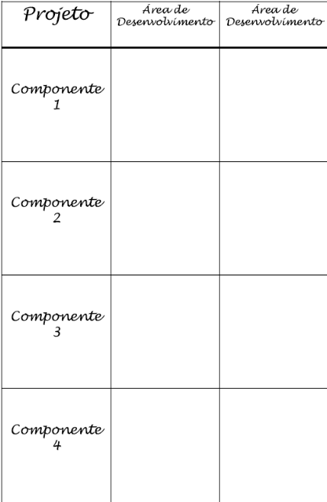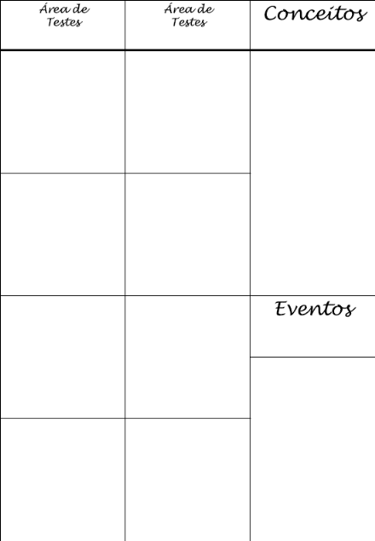
Figura 2.4.1. Tabuleiro de projeto

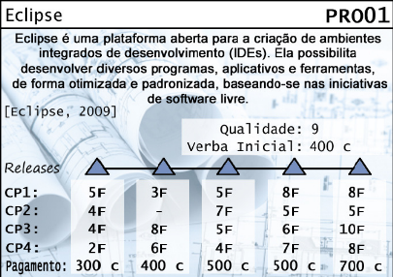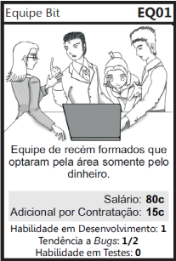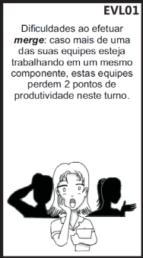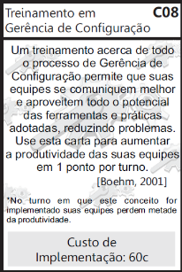
(a) (b) (c) (d)
Figura 2.4.2. Exemplos de cartas do jogo: carta de projeto (a), carta de equipe (b), carta de evento (c) e carta de conceito (d)
2.5 TIM

The Incredible Manager (TIM) é um jogo de simulação de Engenharia de Software desenvolvido por Alexandre Dantas com o foco de gerenciamento de projeto. O jogador tem a função de gerente de uma companhia onde deverá planejar e controlar projetos de desenvolvimento de softwares e possui uma interface gráfica (Figura 2.5.1) [2.5].
Como gerente do projeto, o jogador tem as opções de formar uma equipe de desenvolvimento, estimar duração de cada tarefa, atribuir tarefas para os desenvolvedores, negociar planos de projetos com os stakeholders, controlar quantas horas a equipe trabalhará por dia, determinar o esforço que será gasto para a garantia de qualidade do software e contratar ou demitir desenvolvedores.
Os desenvolvedores tem status que variam de acordo com diversos fatores. Os status podem ser de: pânico, que ocorre quando a tarefa esta atrasada, o projeto esta atrasado, esta sem verbas ou sem tempo; Cansado, quando o desenvolvedor esta fazendo muitas horas extras; e dormindo, que ocorre quando o desenvolvedor não possui nenhuma tarefa para ser realizada (Figura 2.5.2).

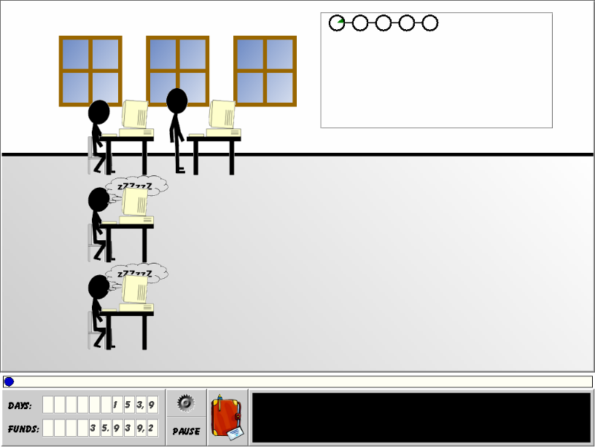
Figura 2.5.1. Interface gráfica do jogo

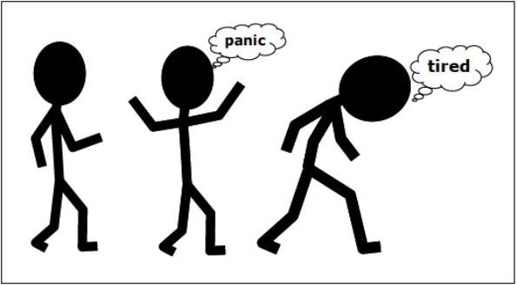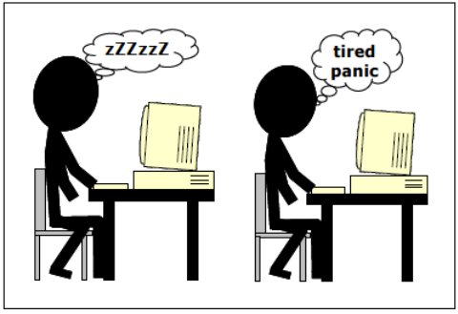
- (b)
Figura 2.5.2. Estados do desenvolvedor (a) e (b)
Referencias Bibliográficas:

[2.1]SIMSE, http://www.ics.uci.edu/~emilyo/SimSE/
[2.2] PROBLEMS AND PROGRAMMERS, http://www.problemsandprogrammers.com/
[2.3] SIMULES, www.dbd.puc-rio.br/depto_informatica/06_34_figueiredo.pdf
[2.4] JEEES, http://sel.ic.uff.br/jeees/
[2.5]TIM, http://reuse.cos.ufrj.br/site/pt/index.php?option=com_content&task=view&id=19&Itemid=27

